专题12-使用 systemctl 命令

1 引言
了解使用 systemctl 命令控制 nginx 服务、MySQL服务的方法。

2 systemctl基础知识
2.1 systemctl 介绍
systemctl 是一个用于控制系统和服务管理器的命令行工具，通常在基于 systemd 的 Linux 发行版中使用。
systemd 是一个系统和服务管理器，提供了一个统一的框架来启动系统、管理服务以及运行守护进程。

在Windows中，有一个类似的”服务“管理器，点击桌面左下角的Windows图标或按下键盘上的Win键，打开“开始”菜单，在开始菜单的搜索栏中键入“服务”，然后在搜索结果中选择“服务”应用程序。
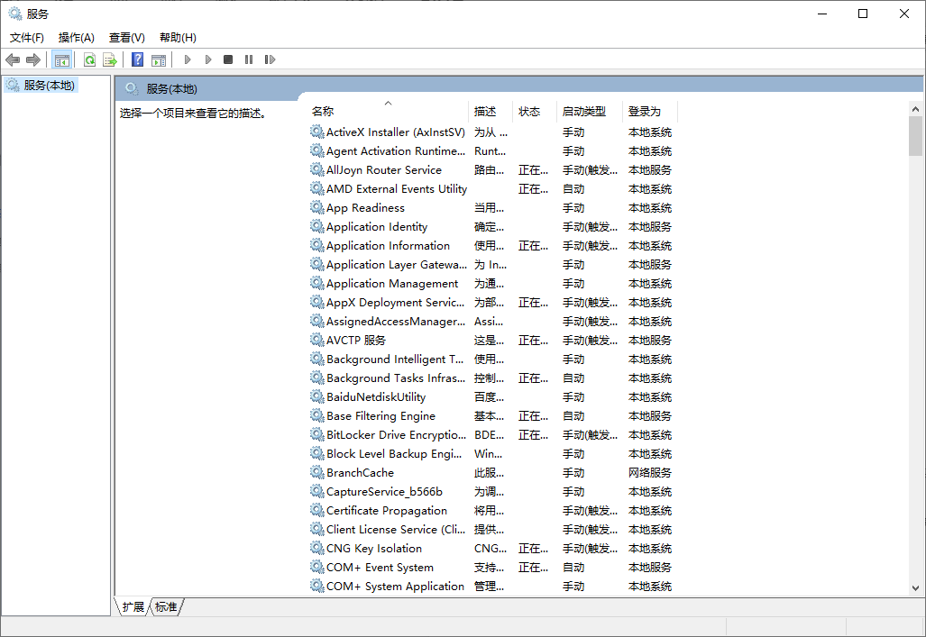

2.2 常用的 systemctl 命令及其功能
（1）启动服务
sudo systemctl start <service_name>
例如，启动 Nginx 服务：
sudo systemctl start nginx
（2）停止服务
sudo systemctl stop <service_name>
例如，停止 Nginx 服务：
sudo systemctl stop nginx
（3）重启服务
sudo systemctl restart <service_name>
例如，重启 Nginx 服务：
sudo systemctl restart nginx
（4）重新加载服务配置
sudo systemctl reload <service_name>
例如，重新加载 Nginx 配置：
sudo systemctl reload nginx
（5）检查服务是否已设置为开机自动启动
sudo systemctl is-enabled <service_name>
假设你要检查 nginx 服务是否已设置为开机自动启动，你可以运行：
sudo systemctl is-enabled nginx
这个命令会返回以下几种结果之一：
- enabled：表示服务已设置为开机自动启动。
- disabled：表示服务未设置为开机自动启动。
- masked：表示服务已被禁用，并且无法启动。
- static：表示服务是静态的，不能被启用或禁用。
- unknown：表示服务不存在或状态无法确定。
（6）启用服务（开机自启）
sudo systemctl enable <service_name>
例如，设置 Nginx 开机自启：
sudo systemctl enable nginx
（7）禁用服务（开机不自启）
sudo systemctl disable <service_name>
例如，禁用 Nginx 开机自启：
sudo systemctl disable nginx
（8）检查服务状态
sudo systemctl status <service_name>
例如，检查 Nginx 服务状态：
sudo systemctl status nginx
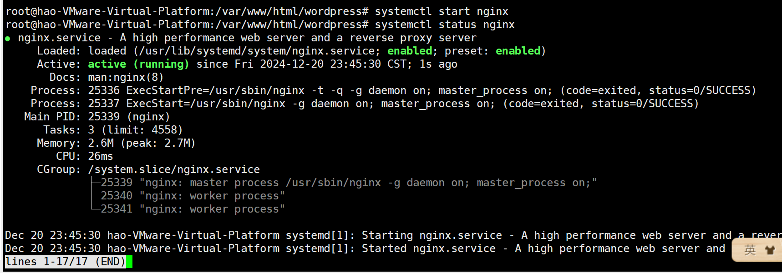
（9）列出所有服务
systemctl list-units --type=service
（10）查看服务的日志
journalctl -u <service_name>
例如，查看 Nginx 的日志：
journalctl -u nginx
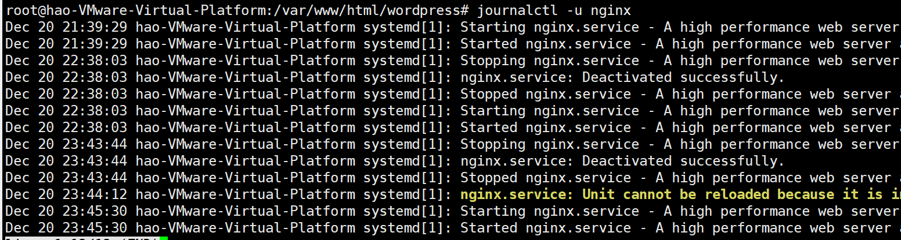
（11）立即停止所有服务
sudo systemctl halt
（12）重启系统
sudo systemctl reboot
（13）关闭系统
sudo systemctl poweroff
（14）列出服务的依赖关系
systemctl list-dependencies <service_name>
（15）将服务及其依赖项一起隔离
systemctl isolate <target>
例如，切换到多用户模式（不带图形界面）：
sudo systemctl isolate multi-user.target

这些命令提供了对服务和系统管理的广泛控制，使得系统管理员能够轻松地管理系统运行的各种方面。

3 用 systemctl命令管理Nginx和MySQL服务
用 systemctl命令管理Nginx和MySQL服务，例如把查看服务状态，把服务设置为开机自启动等。
如直接用apt安装nginx和mysql的，直接将上述命令中的nginx替换为nginx、mysql，下面介绍使用源码安装，需要自己创建服务单元文件来实现systemctl命令管理。
1、nginx服务单元文件创建及使用systemctl命令
- 创建服务单元文件： 创建一个新的服务单元文件 nginx.service。
sudo vim /etc/systemd/system/nginx.service
2、编写服务单元文件： 在编辑器中，输入以下内容（根据你的实际路径和设置进行调整）：
Description=nginx - high performance web server
After=network.target remote-fs.target nss-lookup.target
[Service]
Type=forking
ExecStart=/usr/local/nginx/sbin/nginx -c /usr/local/nginx/conf/nginx.conf
ExecReload=/usr/local/nginx/sbin/nginx -s reload
ExecStop=/usr/local/nginx/sbin/nginx -s stop
[Install]
WantedBy=multi-user.target
确保替换上述示例中的 ExecStart、ExecReload 和 ExecStop 中的路径为你的实际 Nginx 可执行文件路径。这样，你的 Nginx 服务就会在每次开机时自动启动。
3、创建完成后，给这个文件授予777权限
chmod 777 /etc/systemd/system/nginx.service
4、配置重新加载
systemctl daemon-reload
5、启动 Nginx 服务： 启动你的 Nginx 服务。
systemctl start nginx
不要重复执行这个命令，否则会开启多个nginx服务，导致冲突，执行一次即可
6、开启Nginx随机自启服务（这样每次开启虚拟机时就会自动开启Nginx）
systemctl enable nginx.service
7、检查服务状态： 检查服务的状态以确保它正在运行。
systemctl status nginx

2、mysql服务单元文件创建及使用systemctl命令
输入下面命令创建mysql.service文件
vim /etc/systemd/system/mysql.service
打开后输入下面内容：
[Unit]
Description = MySQL Server
After = network.target

[Service]
Type = forking
#ExecStart = mysqld_safe
ExecStart = mysqld
Restart = always

[Install]
WantedBy = multi-user.target
（1）使用systemctl查看mysql状态
systemctl status mysql
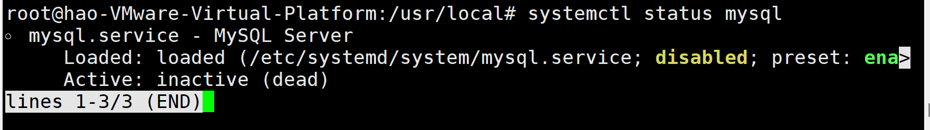
（2）使用systemctl启动mysql服务
systemctl start mysql
然后输入ctrl+C结束命令，然后查看mysql状态
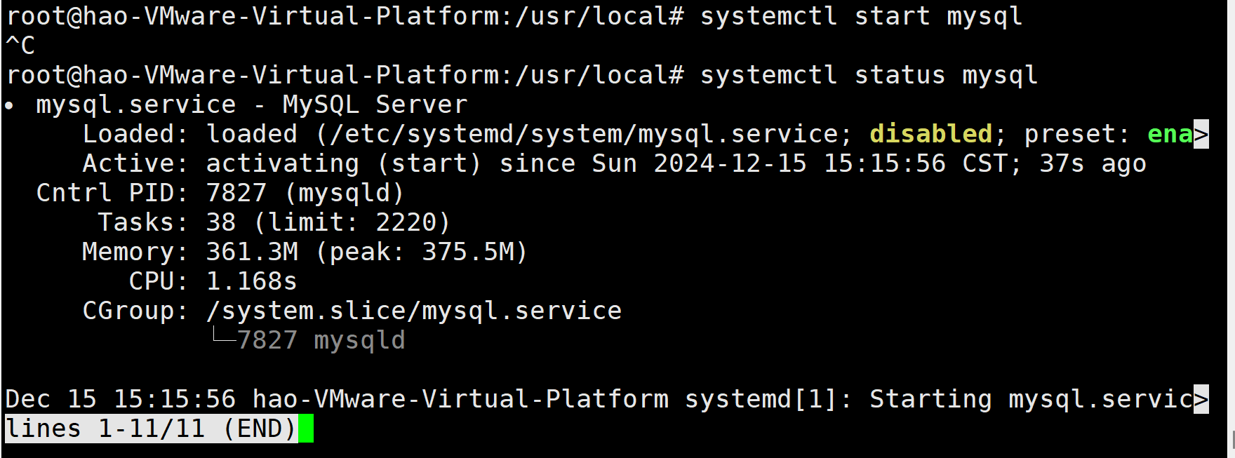
可以看到mysql被启动了
然后可以输入下面命令以登录：
mysql -u root -p
（3）使用systemctl停止mysql服务
systemctl stop mysql
（4）设置mysql开机自启动
systemctl enable mysql
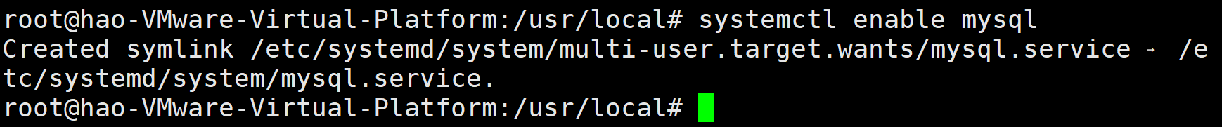
查看是否设置为自启动
systemctl is-enabled mysql

